แผนพัฒนาการเกษตรตำบลหนองกระดิ่ง
ปี 2566 - 2570

สำนักงานเกษตรอำเภอคีรีมาศ
จังหวัดสุโขทัย

คำนำ
การจัดทำแผนพัฒนาการเกษตรระดับอำเภอดำเนินการโดยเน้นการมีส่วนร่วมของเกษตรกรและองค์กรท้องถิ่น ได้มีการจัดทำเวทีชุมชน วิเคราะห์ สังเคราะห์และค้นหาศักยภาพของชุมชน เพื่อให้เกิดการพัฒนา
ที่เหมาะสมและสอดคล้องกับความต้องการของชุมชนในลักษณะบูรณาการ สามารถแก้ไขปัญหาของเกษตรกร
และชุมชน เป็นการตัดสินใจของชุมชนภายใต้ข้อมูลตามสภาพความเป็นจริงของชุมชน เพื่อให้เกิดการพัฒนา
อย่างมีประสิทธิภาพและผลประโยชน์สูงสุดแก่ชุมชนและเกษตรกร
อำเภอคีรีมาศ ได้ดำเนินการรวบรวมข้อมูลพื้นฐานทุกด้านตำบลหนองกระดิ่ง นำมาวิเคราะห์สรุปผลเพื่อใช้เป็นแนวทางเตรียมวางแผนการผลิตของเกษตรกรและหาแนวทางเลือกในการประกอบอาชีพให้เกษตรกรพิจารณาตัดสินใจและจัดทำโครงการเพื่อขอรับการสนับสนุนงบประมาณจากหน่วยงานที่เกี่ยวข้องต่อไป

สำนักงานเกษตรอำเภอคีรีมาศ
จังหวัดสุโขทัย
มกราคม 2565

สารบัญ
เนื้อหา | หน้า
1. ข้อมูลสภาพทั่วไป
ที่ตั้งและอาณาเขต | 1
ลักษณะภูมิประเทศ | 1
ลักษณะภูมิอากาศ | 2
ชลประทาน/แหล่งน้ำธรรมชาติ | 2
สภาพทางเศรษฐกิจและสังคม | 2
2. การวิเคราะห์สถานการณ์การเกษตร
-เกษตรกรองค์กรเกษตรกร | 3
-ศักยภาพพื้นที่ทรัพยากรเกษตร | 8
-สินค้าเกษตรที่สำคัญ | 10
-ตารางปัญหาแนวทางแก้ไข/สภาพปัญหา | 18
- TOWS Matrix | 20
3.แนวทางการพัฒนาการเกษตรระดับอำเภอ
พัฒนารายสินค้า | 22
-พัฒนาองค์กรเกษตรกร/กลุ่ม | 22
-พัฒนาพื้นที่และทรัพยากรเกษตร | 22
4. ภาคผนวก 23

สารบัญตาราง
ตาราง/เนื้อหา | หน้า
ตารางที่ 1 ข้อมูลพื้นฐานการเกษตรตำบลหนองกระดิ่ง อำเภอคีรีมาศ จังหวัดสุโขทัย | 2
ตารางที่ 2 แสดงจำนวนครัวเรือนและจำนวนประชากร ตำบลหนองกระดิ่ง อำเภอคีรีมาศ จังหวัด  สุโขทัย | 2
ตารางที่ 3 แสดงหัวหน้าครัวเรือนจำแนกอายุ ตำบลหนองกระดิ่ง อำเภอคีรีมาศ จังหวัด  สุโขทัย  ตารางที่ 4 แสดงลักษณะการประกอบอาชีพเกษตรกร ตำบลหนองกระดิ่ง อำเภอคีรีมาศ จังหวัด  สุโขทัย | 3  4
ตารางที่ 5 แสดงลักษณะการถือครองที่ดินของเกษตรกร อำเภอคีรีมาศ จังหวัดสุโขทัย | 5
ตารางที่ 6 แสดงลักษณะประเภทเอกสารสิทธิ์ตำบลหนองกระดิ่ง อำเภอคีรีมาศ จังหวัดสุโขทัย | 6
ตารางที่ 7 แสดงจำนวนและสมาชิกสถาบันเกษตรกรอำเภอคีรีมาศ จังหวัดสุโขทัย | 6
ตารางที่8 แสดงจำนวนแหล่งเรียนรู้และบริการด้านการเกษตร อำเภอคีรีมาศ จังหวัดสุโขทัย | 7
ตารางที่ 9 แสดงข้อมูลกลุ่มชุดดิน ตำบลหนองกระดิ่ง อำเภอคีรีมาศ จังหวัดสุโขทัย | 8
ตารางที่ 10 แสดงต้นทุนการผลิตข้าว ตำบลหนองกระดิ่ง อำเภอคีรีมาศ จังหวัดสุโขทัย  ตารางที่ 11 แสดงปริมาณการปลูกอ้อยโรงงาน ตำบลหนองกระดิ่ง อำเภอคีรีมาศ จังหวัดสุโขทัย  ตารางที่ 12 แสดงต้นทุนการผลิตอ้อยโรงงาน ตำบลหนองกระดิ่ง อำเภอคีรีมาศ จังหวัดสุโขทัย  ตารางที่ 13 แสดงปริมาณการปลูกมันสำปะหลัง ตำบลหนองกระดิ่ง อำเภอคีรีมาศ จังหวัดสุโขทัย  ตารางที่ 14 แสดงต้นทนการผลิตมันสำปะหลัง ตำบลหนองกระดิ่ง อำเภอคีรีมาศ จังหวัดสุโขทัย  ตารางที่ 15 แสดงประเด็นปัญหา สภาพของปัญหาแนวทางแก้ไข  ตารางที่ 16 แสดงการวิเคราะห์ตาราง TOWS Matrix | 12  13  14  15  17  18  20

สารบัญภาพ
ภาพ/เนื้อหา | หน้า
ภาพที่ 1 แสดงหัวหน้าครัวเรือนจำแนกอายุ ตำบลหนองกระดิ่ง อำเภอคีรีมาศ จังหวัดสุโขทัย  ภาพที่ 2 แสดงลักษณะการประกอบอาชีพเกษตรกร ตำบลหนองกระดิ่ง อำเภอคีรีมาศ จังหวัดสุโขทัย | 3  4
ภาพที่ 3 แสดงลักษณะการถือครองที่ดินของเกษตรกร อำเภอคีรีมาศ จังหวัดสุโขทัย | 5
ภาพที่ 4 แสดงลักษณะประเภทเอกสารสิทธิ์ตำบลหนองกระดิ่ง อำเภอคีรีมาศ จังหวัดสุโขทัย | 6
ภาพที่ 5 แสดงที่ตั้งศูนย์เรียนรู้การเพิ่มประสิทธิภาพการผลิตสินค้าเกษตรเครือข่าย | 7
ภาพที่ 6 แสดงแหล่งน้ำใต้ดิน ตำบลหนองกระดิ่ง อำเภอคีรีมาศ จังหวัดสุโขทัย | 9
ภาพที่ 7 แผนที่เหมาะสมที่ดินสำหรับปลูกข้าว ตำบลหนองกระดิ่ง อำเภอคีรีมาศ จังหวัดสุโขทัย | 10
ภาพที่ 8 แสดงปฏิทินการเพาะปลูกข้าวนาปี ตำบลหนองกระดิ่ง อำเภอคีรีมาศ จังหวัดสุโขทัย  ภาพที่ 9 แผนที่แสดงพื้นที่ปลูกอ้อยโรงงาน ตำบลหนองกระดิ่ง อำเภอคีรีมาศ จังหวัดสุโขทัย  ภาพที่ 10 แสดงปฏิทินการเพาะปลูกอ้อยโรงงาน ตำบลหนองกระดิ่ง อำเภอคีรีมาศ จังหวัดสุโขทัย  ภาพที่ 11 แผนที่เหมาะสมที่ดินปลูกมันสำปะหลัง ตำบลหนองกระดิ่ง อำเภอคีรีมาศ จังหวัดสุโขทัย  ภาพที่ 12 แสดงปฏิทินการเพาะปลูกมันสำปะหลัง ตำบลหนองกระดิ่ง อำเภอคีรีมาศ จังหวัดสุโขทัย | 11  12  13  15  16

บทที่ 1
ข้อมูลสภาพทั่วไป
  - ที่ตั้ง อาณาเขต ขอบเขตการปกครอง
ตำบลหนองกระดิ่งตั้งอยู่ทางทิศตะวันออกเฉียงใต้ของที่ว่าการอำเภอคีรีมาศไปตามทางหลวงชนบทสายโตนด
ทุ่งยางเมือง เป็นระยะทางประมาณ 5 กิโลเมตร
ทิศเหนือ ติดต่อ ตำบลท่าฉนวน อำเภอกงไกรลาศ จังหวัดสุโขทัย
ทิศตะวันออก ติดต่อ ตำบลโตนด และ ตำบลสามพวง อำเภอคีรีมาศ จังหวัดสุโขทัย
ทิศตะวันตก ติดต่อ ตำบลโตนด อำเภอคีรีมาศ จังหวัดสุโขทัย
ทิศใต้ ติดต่อ ตำบลสามพวง และตำบลทุ่งยางเมือง อำเภอคีรีมาศ จังหวัดสุโขทัย
1.2 เขตการปกครอง ตำบลหนองกระดิ่งแบ่งเขตการปกครองออกเป็น 6 หมู่บ้าน ดังนี้
หมู่ที่ 1 บ้านหนองกระดิ่ง หมู่ที่ 2 บ้านลำคลองยาง
หมู่ที่ 3 บ้านหัวยวด
หมู่ที่ 4 บ้านเนินพยอม
หมู่ที่ 5 บ้านแม่น้ำบน
หมู่ที่ 6 บ้านทุ่งกระโพ่
1.3 สภาพพื้นที่ลักษณะภูมิประเทศ ตำบลหนองกระดิ่ง
ตำบลหนองกระดิ่ง มีสภาพทางกายภาพเป็นพื้นที่ราบลุ่ม ลักษณะเป็นดินเหนียวและดินร่วนปนทราย เหมาะสมแก่การประกอบอาชีพทางการเกษตรและการปศุสัตว์

1.4 แหล่งน้ำทางธรรมชาติที่สำคัญ ตำบลหนองกระดิ่งมีแหล่งน้ำที่สำคัญดังนี้
1. คลองสามพวง ไหลมาจากตำบลสามพวงผ่านพื้นที่หมู่ที่ 1 และหมู่ที่ 5 ตำบลหนองกระดิ่ง ระยะทางประมาณ
3.2 กิโลเมตร
2. คลองท่าช้าง เป็นคลองสาขาที่แยกมาจากคลองสามพวง ในพื้นที่หมู่ที่ 5 ไหลผ่านหมู่ที่ 1 แล้วไปจรดคลองหร่ายหนองที่หมู่ที่ 3 มีระยะทางประมาณ 2.5 กิโลเมตร
3. คลองหร่ายหนองถ่าน เป็นคลองสาขาของคลองสามพวง ไหลผ่านหมู่ที่ 4, หมู่ที่ 2 และหมู่ที่ 3
ระยะทางประมาณ 2.6 กิโลเมตร
4. คลองมายพญา-วัง ไหลมาจากตำบลทุ่งยางเมืองผ่านพื้นที่หมู่ที่ 2, 3, 4 และ หมู่ที่ 6 ระยะทางประมาณ 3 กิโลเมตร
5. คลองยาง ไหลผ่านพื้นที่หมู่ที่ 2, 3 และหมู่ที่ 4 ระยะทางประมาณ 6.3 กิโลเมตร
6. คลองธรรมโรง-โปร่งพรม อยู่ในพื้นที่หมู่ที่ 6 ระยะทางประมาณ 2.5 กิโลเมตร ไหลไปทางทิศตะวีนออกและบรรจบคลองตาเกตุ
7. คลองตาเกตุ อยู่ในพื้นที่หมู่ที่ 6 ระยะทางประมาณ 4.5 กิโลเมตร และเป็นเส้นแบ่งเขตตำบลหนองกระดิ่ง กับตำบลท่าฉนวน อำเภอกงไกรลาศ
แหล่งน้ำที่สร้างขึ้นและสามารถใช้การได้
1. ฝาย จำนวน 1 แห่ง
2. บ่อน้ำตื้น จำนวน 100 บ่อ
3. บ่อโยก บ่อบาดาล จำนวน 31 บ่อ
4. ประปาหมู่บ้าน จำนวน 5 แห่ง
1.5 ภูมิอากาศ สภาพโดยทั่ว ๆ ไปมีสภาพแห้งแล้ง อากาศร้อนชื้น อุณหภูมิกลางวันสูงกว่าเวลากลางคืนประมาณ
5-8 องศาเซลเซียส ปริมาณนำฝนโดยเฉลี่ย 13,000 มิลลิเมตรต่อปี สามารถแบ่งเป็นสามฤดูกาลดังนี้
ฤดูร้อน ประมาณช่วงเดือนมีนาคม – เดือนพฤษภาคม อุณหภูมิเฉลี่ยประมาณ 33-40 องศาเซลเซียส
ฤดูฝน ประมาณช่วงเดือนมิถุนายน – เดือนพฤศจิกายน อุณหภูมิเฉลี่ยประมาณ 22-28 องศาเซลเซียส
ฤดูหนาว ประมาณเดือนธันวาคม – เดือนกุมภาพันธ์ อุณหภูมิเฉลี่ยประมาณ 15-20 องศาเซลเซียส
1.6 ประชากร ตำบลหนองกระดิ่ง มีประชากรทั้งหมด 4,418 คน แยกเป็นชาย 1,630 คน หญิง 2,788 คน
มีความหนาแน่นของประชากรโดยเฉลี่ยประมาณ 171 คน ต่อตารางกิโลเมตร

1.7 สภาพทางด้านเศรษฐกิจและสังคม ประชากรในตำบลหนองกระดิ่ง ประกอบอาชีพหลักทางการเกษตร ได้แก่
การทำไร่-ทำนา พืชเศรษฐกิจที่สำคัญ คือ ข้าว ข้าวโพดเลี้ยงสัตว์ อ้อยโรงงาน มันสำปะหลัง และถั่วเหลือง ส่วนอาชีพรอง ได้แก่ การรับจ้าง และเลี้ยงสัตว์

ตารางที่ 1 ข้อมูลพื้นฐานการเกษตรตำบลหนองกระดิ่ง

หมู่ที่ | พื้นที่เพาะปลูก
 | พื้นที่ทั้งหมด | ข้าว | พืชไร่ | พืชสวน | อื่น ๆ | หมายเหตุ
1 | 800 | 327 | - | - | 300
2 | 3,600 | 1,506 | 2,992 | 10 | 270
3 | 4,485 | 1,120 | 2,464 | 5 | 244
4 | 3,915 | 1,064 | 2,138 | 7 | 350
5 | 400 | 154 | - | - | 20
6 | 4,900 | 1,733 | 3,131 | 5 | 260
 | 18,100 | 5,904 | 10,725 | 27 | 1,444

ตารางที่ 2 แสดงจำนวนครัวเรือนและจำนวนประชากรของตำบลหนองกระดิ่ง

หมู่ที่ | ครัวเรือน | ครัวเรือน | ทำนา | ทำไร่ | เลี้ยงสัตว์ | รับจ้าง | หมายเหตุ
 | ทั้งหมด | เกษตร
1 | 309 | 200 | 198 | 199 | 67 | 7
2 | 214 | 108 | 108 | 102 | 58 | 4
3 | 135 | 80 | 78 | 76 | 56 | 5
4 | 270 | 172 | 165 | 164 | 67 | 8
5 | 40 | 25 | 20 | 10 | 10 | 2
6 | 52 | 33 | 28 | 22 | 25 | -
 | 1,020 | 618 | 597 | 573 | 283 | 26

บทที่ 2
การวิเคราะห์สถานการณ์การเกษตรของตำบลหนองกระดิ่ง
2.1. เกษตรกรและองค์กรเกษตรกร
(1) เกษตรกร
- ครัวเรือนเกษตรกร
ตำบลหนองกระดิ่ง อำเภอคีรีมาศ มีครัวเรือนเกษตรกร จำนวน 632 ครัวเรือน โดยมีหัวหน้าครัวเรือนเกษตรกร อายุระหว่าง 46 – 55 ปี จำนวน 246 ครัวเรือน คิดเป็นร้อยละ 38.92 รองลงมาอายุระหว่าง 56 – 65 ปี จำนวน 183 ครัวเรือน คิดเป็นร้อยละ 28.96 และอายุ 65 ปีขึ้นไป คิดเป็นร้อยละ 12.66 ตามลำดับ

ตารางที่ 3 แสดงหัวหน้าครัวเรือนจำแนกตามอายุ ตำบลหนองกระดิ่ง อำเภอคีรีมาศ จังหวัดสุโขทัย
ช่วงอายุ (ปี) | ครัวเรือน | ร้อยละ
65 ปีขึ้นไป | 80.00 | 12.66
56 - 65 ปี | 183.00 | 28.96
46 - 55 ปี | 246.00 | 38.92
36 - 45 ปี | 91.00 | 14.40
26 - 35 ปี | 27.00 | 4.27
18 - 25 ปี | 5.00 | 0.79
รวม | 632.00 | 100.00
ที่มา : สำนักงานเกษตรอำเภอคีรีมาศ, พ.ศ. 2565
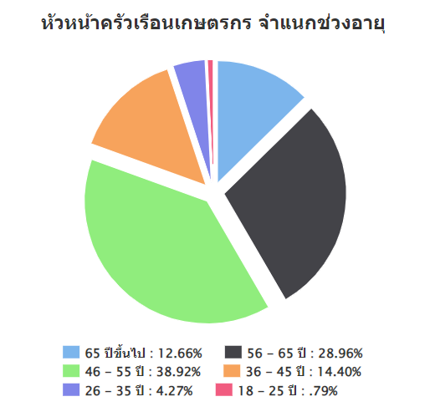

ภาพที่ 3 แสดงหัวหน้าครัวเรือนเกษตรกรจำแนกตามอายุ ตำบลหนองกระดิ่ง อำเภอคีรีมาศ จังหวัดสุโขทัย
(ที่มา : สำนักงานเกษตรอำเภอคีรีมาศ)

(2) ลักษณะการประกอบอาชีพ
ตำบลหนองกระดิ่ง อำเภอคีรีมาศ มีเกษตรกรที่ประกอบอาชีพหลักส่วนใหญ่เป็นการประกอบอาชีพเกษตรกรรม เป็นหลัก จำนวน 621 ครัวเรือน คิดเป็นร้อยละ 98.57 และประกอบอาชีพเกษตรกรรมเป็นรอง จำนวน 9 ครัวเรือน คิดเป็นร้อยละ 1.43
ตารางที่ 4 แสดงลักษณะการประกอบอาชีพเกษตรกร ตำบลหนองกระดิ่ง อำเภอคีรีมาศ จังหวัดสุโขทัย
ลักษณะการประกอบอาชีพ | ครัวเรือน | ร้อยละ
ประกอบอาชีพเกษตรกรรมเป็นหลัก | 64 | 98.73
ประกอบอาชีพเกษตรกรรมเป็นรอง | 8 | 1.27
ที่มา : สำนักงานเกษตรอำเภอคีรีมาศ, พ.ศ. 2565
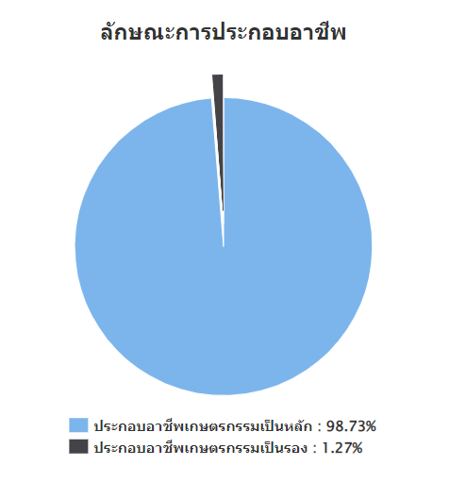

ภาพที่ 4 ลักษณะการประกอบอาชีพ ตำบลหนองกระดิ่ง อำเภอคีรีมาศ จังหวัดสุโขทัย
(ที่มา : สำนักงานเกษตรอำเภอคีรีมาศ, พ.ศ. 2565)

(3) ลักษณะการถือครองที่ดิน
ลักษณะการถือครองที่ดินของเกษตรกรตำบลหนองกระดิ่ง ส่วนใหญ่เกษตรกรเป็นเจ้าของเอง จำนวน 761 ครัวเรือน เนื้อที่ 14,095 ไร่ คิดเป็นร้อยละ 61.82 รองลงมาคือเช่าที่ดิน จำนวน 303 ครัวเรือน เนื้อที่ 3,837 ไร่ คิดเป็นร้อยละ 24.61 สุดท้ายคืออื่น ๆ (ที่สาธารณะประโยชน์, ทำฟรี) จำนวน 167 ครัวเรือน เนื้อที่ 1,968 ไร่ คิดเป็นร้อยละ 13.57 ตามลำดับ
ตารางที่ 5 แสดงลักษณะการถือครองที่ดินของเกษตรกร อำเภอคีรีมาศ จังหวัดสุโขทัย
ลักษณะการถือครอง | ครัวเรือน | เนื้อที่ (ไร่) | ร้อยละ
เกษตรกรเป็นเจ้าของเอง | 761.00 | 14,095.00 | 61.82
เช่า | 303.00 | 3,837.00 | 24.61
อื่นๆ (ที่สาธารณะประโยชน์, ทำฟรี) | 167.00 | 1968.00 | 13.57
ที่มา : http://www.aiu.doae.go.th/bi_report/bi_report1/#tabs3 พ.ศ. 2565
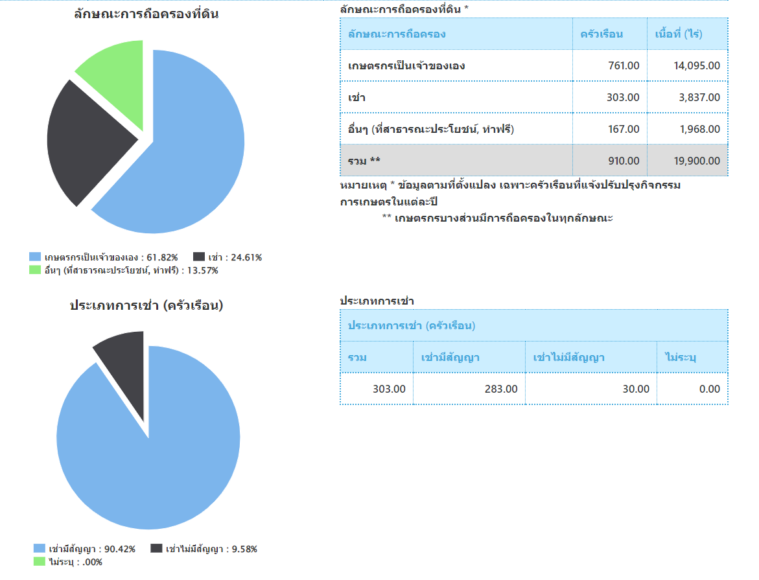

ภาพที่ 5 แสดงลักษณะการถือครองที่ดินตำบลหนองกระดิ่ง อำเภอคีรีมาศ จังหวัดสุโขทัย
(ที่มา : http://www.aiu.doae.go.th/bi_report/bi_report1/#tabs3)

(4) ประเภทเอกสารสิทธิ์ (เฉพาะเกษตรกรเป็นเจ้าของเอง)
เกษตรกรอำเภอคีรีมาศ มีการถือครองที่ดินแบบเอกสารสิทธิ์อื่น ๆ จำนวน 419 ครัวเรือน คิดเป็นร้อยละ 39.09 รองลงมาคือเอกสารสิทธิ์ประเภทโฉนด เอกสารสิทธิ์ประเภท สป.ก. จำนวน 395 ครัวเรือน คิดเป็นร้อยละ 36.85 เอกสารสิทธิ์ประเภท สป.ก. จำนวน 255 ครัวเรือน คิดเป็นร้อยละ 23.70 และสุดท้ายหนังสือรับรองของหน่วยงาน จำนวน 3 ครัวเรือน คิดเป็นร้อยละ 0.28 ตามลำดับ
ตารางที่ 6 แสดงประเภทเอกสารสารสิทธิ์ตำบลหนองกระดิ่ง อำเภอคีรีมาศ จังหวัดสุโขทัย
ประเภทเอกสารสิทธิ์ (ครัวเรือน) |  |  |  | รวม
โฉนด/น.ส.ทุกประเภท | ส.ป.ก. ทุกประเภท | หนังสือรับรอง  ของหน่วยงาน | เอกสารสิทธิ์อื่นๆ
395.00 | 255.00 | 3.00 | 419.00 | 761.00
ที่มา : http://www.aiu.doae.go.th/bi_report/bi_report1/#tabs3 พ.ศ. 2565
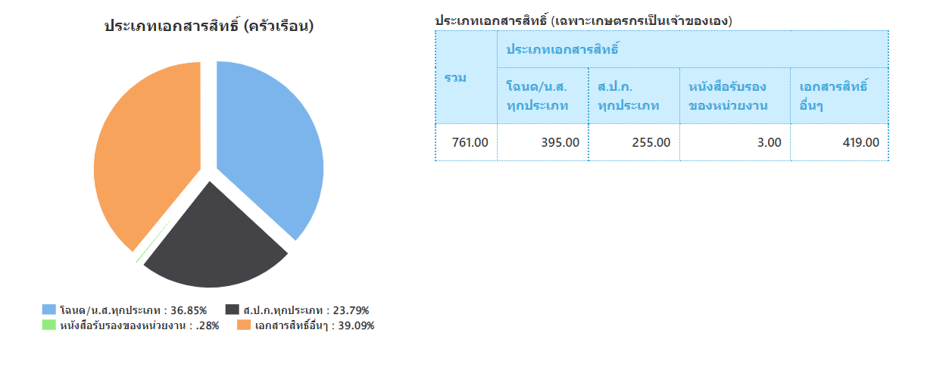
ภาพที่ 6 แสดงประเภทเอกสารสิทธิ์ตำบลหนองกระดิ่ง อำเภอคีรีมาศ จังหวัดสุโขทัย
(ที่มา : http://www.aiu.doae.go.th/bi_report/bi_report1/#tabs3)

2) องค์กรและสถาบันเกษตรกร
(1) กลุ่มเกษตรกร/สถาบัน
ตำบลหนองกระดิ่งอำเภอคีรีมาศ มีกลุ่มส่งเสริมอาชีพ 1 กลุ่ม กลุ่มแม่บ้านเกษตรกร 110 ครัวเรือน
กลุ่มยุวเกษตรกร 2 กลุ่ม กลุ่มเกษตรกร 1 ครัวเรือน
ตารางที่ 7 แสดงจำนวนและสมาชิกสถาบันเกษตรกรอำเภอคีรีมาศ จังหวัดสุโขทัย
ตำบล | กลุ่มแม่บ้านเกษตรกร  (ครัวเรือน) | กลุ่มส่งเสริมอาชีพ  (ครัวเรือน) | กลุ่มเกษตรกร  (ครัวเรือน) | กลุ่มยุวเกษตรกร  (ครัวเรือน)
หนองกระดิ่ง | 110 | 3 | 1 | 2
ที่มา : สำนักงานเกษตรอำเภอคีรีมาศ พ.ศ.2565

(2) ศูนย์เรียนรู้และเครือข่าย
ตำบลหนองกระดิ่ง มีแหล่ง/ศูนย์เรียนรู้และบริการด้านการเกษตร มีศูนย์เรียนรู้การเพิ่มประสิทธิภาพการผลิตสินค้าเกษตร (ศพก.) เครือข่าย 1 ศูนย์ ศูนย์จัดการดินปุ๋ยชุมชน 1 ศูนย์ ศูนย์บริการและถ่ายทอดเทคโนโลยี
การเกษตรประจำตำบล
ตารางที่ 8 แสดงจำนวนแหล่ง/ศูนย์เรียนรู้และบริการด้านการเกษตร อำเภอคีรีมาศ จังหวัดสุโขทัย
ตำบล | ศพก. | ศพก. เครือข่าย | ศจช. | ศดปช. | ศบกต. | ศูนย์เรียนรู้เศรษฐกิจพอเพียง |  |  | ศูนย์ถ่ายทอดเทคโนโลยี ด้านการพัฒนาที่ดิน
 |  |  |  |  |  | กษ. | ปศุสัตว์ | ปฏิรูป
หนองกระดิ่ง |  | 1 | 1 |  |  |  |  |  | 1
ที่มา : สำนักงาเกษตรอำเภอคีรีมาศ, พ.ศ.2565
(3) ศูนย์เรียนรู้การเพิ่มประสิทธิภาพการผลิตสินค้าเกษตรเครือข่าย
ชื่อ : ศูนย์เรียนรู้การเพิ่มประสิทธิภาพการผลิตสินค้าเกษตรเครือข่าย ตำบลหนองกระดิ่ง อำเภอคีรีมาศ จังหวัดสุโขทัย
ชื่อเกษตรกรต้นแบบ : นายสมาน รวบรัด
บ้านเลขที่ 89 ม.4 ต.หนองกระดิ่ง อ.คีรีมาศ จ.สุโขทัย
ทำการเกษตรในรูปแบบเกษตรผสมผสานตามแนวทางเศรษฐกิจพอเพียง โดยเน้นการบริหารจัดการพื้นที่อย่างมีประสิทธิภาพ การผลิตพืชปลอดภัยจากสารพิษ และมีการผลิตปุ๋ยหมักไว้ใช้เอง เลี้ยงปลาไว้บริโภคและจำหน่าย
แนวทางการพัฒนา : 1. การประกอบอาชีพเกษตรกรรมตามแนวทางเศรษฐกิจพอเพียงและเกษตรผสมผสาน
2. การลดต้นทุนการผลิตโดยใช้ปุ๋ยหมักและน้ำหมักชีวภาพ
3. การบริหารจัดการน้ำอย่างมีประสิทธิภาพ
จุดเด่นของศูนย์เรียนรู้ : การบริหารจัดการพื้นที่อย่างมีประสิทธิภาพการผลิตพืชปลอดภัยจากสารพิษ
หลักสูตรเรียนรู้ : สวนผสมผสาน
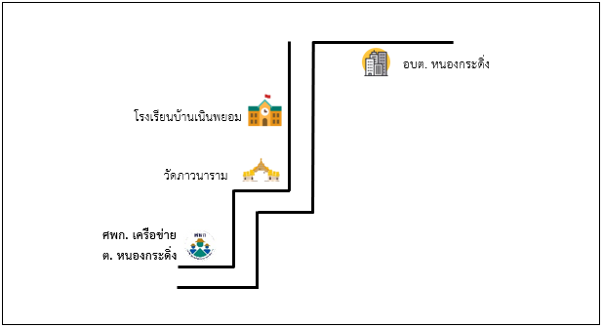

ภาพที่ 10 แสดงที่ตั้งศูนย์เรียนรู้การเพิ่มประสิทธิภาพการผลิตสินค้าเกษตรเครือข่าย ตำบลหนองกระดิ่ง
อำเภอคีรีมาศ จังหวัดสุโขทัย

3. ศักยภาพพื้นที่/ทรัพยากรการเกษตร
1) ทรัพยากรดิน (ข้อมูลกลุ่มชุดดิน)
ตารางที่ 9 แสดงข้อมูลกลุ่มชุดดิน
หน่วยดินชุดที่ | ชื่อชุดดิน | ลักษณะของดิน | ความเหมาะสม | ข้อเสนอแนะ
3,4 | ดินชุดราชบุรี,ดินชุดพิมาย | ลักษณะโดยทั่วไปเนื้อดินเป็นดินเหนียว ดินบนเป็นสีเทาเข้ม สีน้ำตาลปนเทาเข้ม ดินล่างเป็นสีเทาหรือน้ำตาลอ่อน มีจุดประสีน้ำตาลแก่ สีน้ำตาลปนเหลือง สีแดงปนเหลือง พบตามที่ราบลุ่มหรือที่ราบเรียบ หน้าดินลึก มีการระบายน้ำเลว ดินมีความอุดมสมบูรณ์ปานกลาง มีค่า pH ประมาณ 5.5 – 6.5 | มีความเหมาะสมกับการทำนาในฤดูฝน ที่ลุ่มมากมีปัญหาน้ำท่วมเสียหาย หลังเก็บเกี่ยวผลผลิตแล้ว ดินยังมีความชื้นอยู่สามารถปลุกพืชไร่หรือพืชอื่นที่มีอายุสั้นได้ | -ควรเลือกเวลาและพันธุ์ข้าวที่ปลูก (นอกเขตชลประทาน)  -ใส่ปุ๋ยอินทรีย์และปุ๋ยพืชสดเพื่อบำรุงดินและแก้ปัญหาเนื้อดินเหนียว  -การปลูกพืชฤดูแล้งควรยกร่องปลูกเพื่อช่วยระบายน้ำและการดูแล
5,7 | ดินชุดสระบุรี,ดินชุดแม่สาย | ลักษณะโดยทั่วไปเนื้อดินเป็นดินเหนียว ดินบนเป็นสีเทาแก่  สีน้ำตาลปนเทา ดินล่างเป็นสี  เทาอ่อนหรือสีเทา มีจุดประสี  น้ำตาลแก่ สีน้ำตาลปนเหลือง ตลอดชั้นดินมักพบก้อนสารเคมี  เหล็กและแมงกานีสปะปนอยู่  หน้าดินลึก เกิดจาพวกตะกอนลำน้ำ มีการระบายน้ำเลว ดินมีความอุดมสมบูรณ์ค่อนข้างต่ำถึงปานกลาง มีค่า  pH ประมาณ 5.5 – 6.5 | มีความเหมาะสมในการทำนามากกว่าปลูกพืชชนิดอื่นในฤดูฝน ในช่วงฤดูแล้งสามารถปลูกพืชไร่และพืชผักต่างๆได้ถ้ามีแหล่งน้ำธรรมชาติหรือชลประทานเสริม | -ควรใส่ปุ๋ยอินทรีย์และปุ๋ยเคมีเพื่อรักษาความอุดมสมบูรณ์ของดิน  -กรณีเปลี่ยนสภาพพื้นที่จากทำนาเป็นพืชไร่แบบถาวรต้องสร้างคันดินรอบพื้นที่ปลูกเพื่อป้องกันน้ำท่วม
33, 33B | ดินชุดน้ำพอง,ดินชุดน้ำพองที่มีความลาดชัน 2-5%  ดินคล้ายชุดดินกำแพงแสนที่มีเนื้อดินเป็นดินเหนียวและดินชุดน้ำพองปะปนกัน | ลักษณะโดยทั่วไปเนื้อดินเป็นพวกดินร่วนปนทรายแป้ง ดิน  บนเป็นสีน้ำตาลหรือสีน้ำตาลปนแดง มีจุดประสีเทาและสี  น้ำตาล อาจมีแร่ไมก้า หรือก้อนปนปะปน ดินชุดนี้เกิดจาก  วัตถุต้นกำเนิดดินพวกตะกอน  ลำน้ำ พบบนสันดินริมแม่น้ำ  เก่าและเนินตะกอนรูปพัดมีพื้นที่ค่อนข้างราบเรียบถึงเป็นลูกคลื่น มีความลาดชัน  ประมาณ 1 –12 % หน้าดินลึก  มาก | มีความเหมาะสมกับการปลูกพืชได้หลายชนิดทั้งพืชไร่ พืชผักและทำนาข้าว แต่มีความเสี่ยงต่อการขาดน้ำได้ในบางปี | -ป้องกันการชะล้างพังทลายของดิน สร้างสิ่งกีดขวางทิศทางการไหลของน้ำ ปลูกแถบหญ้าแฝกสลับกับพืชที่ปลูกเป็นแถวขวางความลาดเทของพื้นที่  -ควรใส่ปุ๋ยอินทรีย์หรือปลูกพืชตระกูลถั่ว รวมทั้งใส่ปุ๋ยเคมีเพื่อปรับปรุงบำรุงดินและเพิ่มผลผลิต

2) ทรัพยากรน้ำ
ตำบลหนองกระดิ่ง เป็นพื้นที่เขตชลประทานในการทำการเกษตรเป็นหลัก ประมาณ 70 % ของพื้นที่ทั้งหมดนอกจากนี้ยังแหล่งน้ำอื่น ๆ ที่ใช้ในการเกษตรดังนี้
1. แหล่งน้ำของตนเอง 58 ครัวเรือน
- บ่อน้ำตื้น 10 ครัวเรือน ร้อยละ 15.63
- บ่อน้ำบาดาล 30 ครัวเรือน ร้อยละ 46.88
- สระน้ำ 24 ครัวเรือน ร้อยละ 37.50
2. แหล่งน้ำสาธารณะ 62 ครัวเรือน
- บ่อบาดาล 4 ครัวเรือน ร้อยละ 6.15
- หนอง/สระ 8 ครัวเรือน ร้อยละ 12.31
- คลองชลประทาน 46 ครัวเรือน ร้อยละ 70.77
- แม่น้ำ 7 ครัวเรือน ร้อยละ 10.77
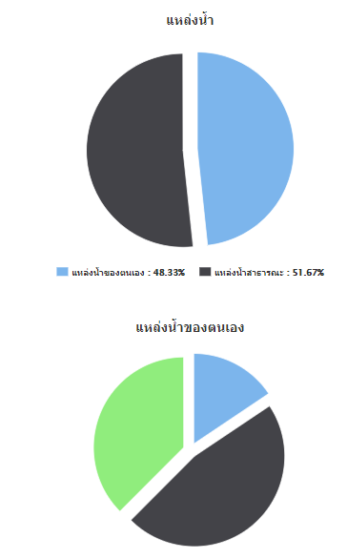
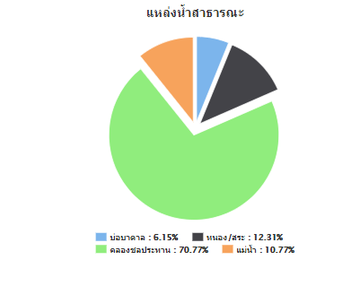

ภาพที่ 12 แสดงแหล่งน้ำใต้ดินอำเภอคีรีมาศ จังหวัดสุโขทัย
(ที่มา : http://agri-map-online.moac.go.th/ พ.ศ.2565)

4. สินค้าเกษตรที่สำคัญ
ชนิดสินค้าข้าว
1) พื้นที่เหมาะสม/ไม่เหมาะสม
(1) เขตความเหมาะสม
ตำบลหนองกระดิ่ง มีพื้นที่ที่เหมาะสมสำหรับปลูกข้าว ทั้งหมด จำนวน 6,617 ไร่

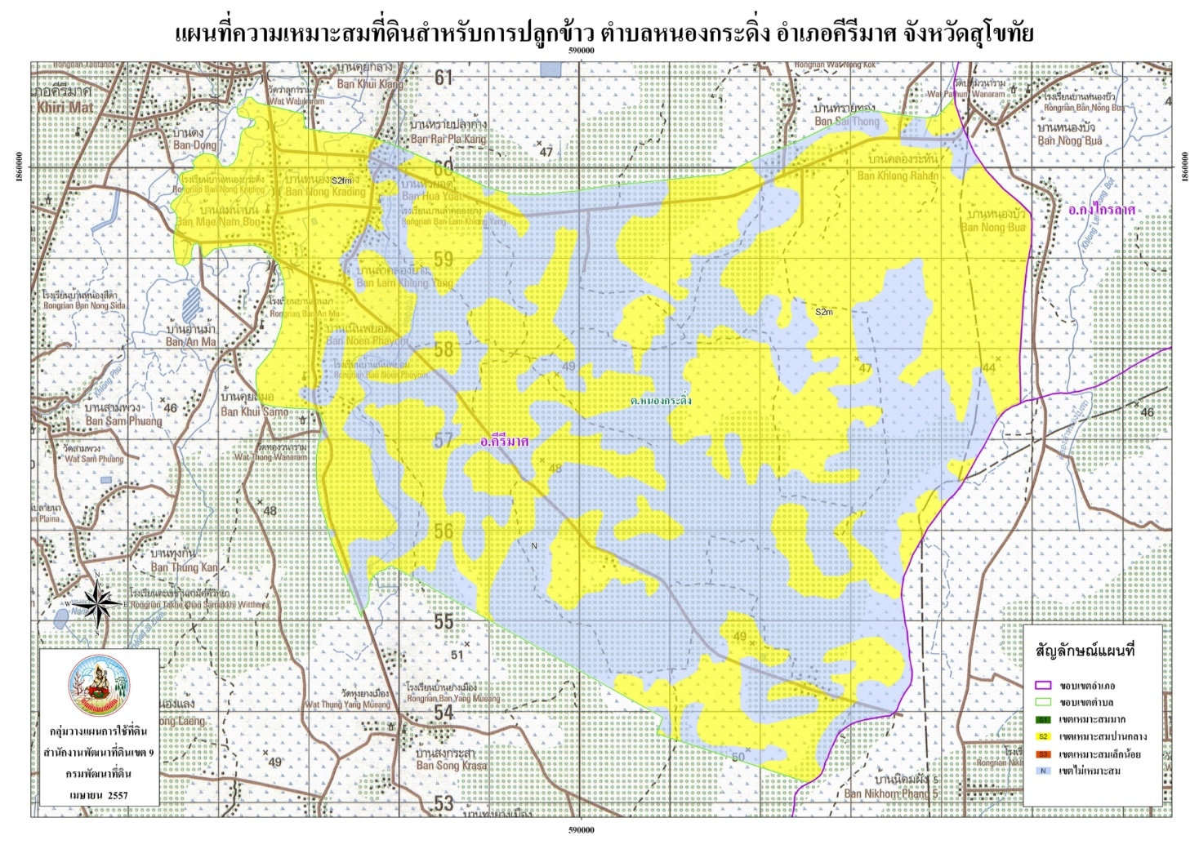
ภาพที่ 12 แสดงเขตความเหมาะสม (พื้นที่ศักยภาพ) สำหรับปลูกข้าว อำเภอคีรีมาศ
(ที่มา : http://agri-map-online.moac.go.th/ พ.ศ.2563)
3) สถานการณ์ใช้เทคโนโลยีการผลิต
(1) การใช้พันธุ์ดี นาปีเกษตรกรเลือกใช้พันธุ์ข้าวทั้งชนิดไวแสงและชนิดไม่ไวแสงตามแต่ความเหมาะสมของพื้นที่ชนิดไวแสงเกือบทั้งหมดเลือกใช้พันธุ์ขาวดอกมะลิ 105 ส่วนไม่ไวแสงเกษตรกรเลือกใช้ กข 41, พิษณุโลก 2, กข 29, กข 49, ชัยนาท 1, สุพรรณบุรี 90, สุพรรณบุรี 1 ฯลฯ
ข้าวนาปรังเกษตรกรเลือกใช้พันธุ์ข้าวชนิดไม่ไวแสง เช่นพันธุ์ กข 41,พิษณุโลก 2, กข 29, กข49 ฯลฯเมล็ดพันธุ์ที่เกษตรกรนำมาใช้เพาะปลูก ส่วนหนึ่งเกษตรกรเลือกซื้อจากร้านค้า ศูนย์เมล็ดพันธุ์ข้าว อีกส่วนเป็นการเก็บไว้ใช้เองเป็นช่วงๆ หรือมีการสืบทอดกับเพื่อนบ้าน ดังนั้นเมล็ดพันธุ์ข้าวส่วนหนึ่งจึงขาดคุณภาพต่อการต้านทานโรค-แมลง
(2) การเตรียมดิน ช่วงเวลาการปลูก ข้าวนาปี เกษตรกรจะเริ่มเตรียมแปลงปลูกและทำการปลูกในระหว่างเดือนพฤษภาคม-กรกฎาคม ข้าวนาปรัง เกษตรกรจะเริ่มเตรียมแปลงปลูกและทำการปลูกในระหว่างเดือนพฤศจิกายน-ธันวาคม โดยเกษตรกรจะไถดะทิ้งไว้ก่อน ก่อนจะไถแปรและทำเทือก

(3) การปลูก วิธีการปลูก เมื่อเตรียมดินพร้อมแล้วเกษตรกรจะใช้วิธีการปลูกโดยการหว่านสำรวยในพื้นที่มีน้ำและหว่านแห้งในเขตพื้นที่อาศัยน้ำฝน อัตราการใช้เมล็ดพันธุ์ 30-35 กิโลกรัมต่อไร่
(4) ระบบการให้น้ำระบบ การให้น้ำเป็นระบบแบบปล่อยไหลตามระดับความสูง
(5) การดูแลรักษา หลังจากหว่านแล้วเกษตรกรส่วนใหญ่ใช้วิธีฉีดพ่นยาคุมวัชพืช ก่อนขังน้ำเข้าแปลงนา
(6) การใส่ปุ๋ยเกษตรกรใส่ปุ๋ยเพื่อเพิ่มผลผลิต จำนวน 2 ครั้ง ครั้งที่ 1 เมื่อข้าวงอายุได้ 30 วัน โดยใส่ปุ๋ยสูตร 46-0-0 อัตรา 25-30 กิโลกรัมต่อไร่ และจะใส่ปุ๋ยครั้งที่ 2 หลังจากหว่านครั้งที่ 1 ประมาณ 30 วัน ใช้ปุ๋ยสูตร 16-20-0/15-15-15/ 16-8-8 ตามแต่ลักษณะดินอัตรา 30 กิโลกรัมต่อไร่ ในระยะข้าวสร้างจุดอ่อน (ก่อนตั้งท้อง)
(7) การเก็บเกี่ยว เกษตรกรเก็บเกี่ยวข้าวในระยะพลับพลึง
(8) การปฏิบัติหลังการเก็บเกี่ยว ส่วนใหญ่เกษตรกรขายสด ส่วนหนึ่งตากเพื่อเก็บไว้รอขายหรือ
ทำพันธุ์ในฤดูต่อไป
(9) การป้องกันกำจัดโรคและแมลงศัตรู การป้องกันและกำจัดโรค-แมลง เกษตรกรใช้วิธีป้องกันกำจัดโรค-แมลง โดยการพ่นสารเคมี เฉลี่ย 3 ครั้งต่อฤดูกาล การป้องกันกำจัดวัชพืช เกษตรกรใช้วิธีการป้องกันและกำจัดวัชพืชโดยการพ่นสารเคมีคุมและฆ่าหญ้า จำนวน 1 ครั้ง หลังจากข้าวงอกประมาณ 15 วัน
4) ปฏิทินการเพาะปลูก
เกษตรกรในอำเภอคีรีมาศ มีการปลูกข้าว ดังนี้

ชื่อสินค้า | ม.ค. | ก.พ. | มี.ค. | เม.ย. | พ.ค. | มิ.ย. | ก.ค. | ส.ค. | ก.ย. | ต.ค. | พ.ย. | ธ.ค.
ข้าว

สัญลักษณ์ ช่วงฤดูปลูก ปลูกสูงสุด
ช่วงฤดูเก็บเกี่ยว เก็บเกี่ยวสูงสุด

ภาพที่ 17 แสดงปฏิทินการเพาะปลูกข้าวนาปี ในอำเภอคีรีมาศ จังหวัดสุโขทัย
(ที่มา : สำนักงานเกษตรอำเภอคีรีมาศ, พ.ศ. 2565)

ตารางที่ 10 แสดงต้นทุนการผลิตข้าว ปี 2562 อำเภอคีรีมาศ จังหวัดสุโขทัย
ที่ | รายการ | ต้นทุนการผลิต (บาท/ไร่)
 |  | ในเขตชลประทาน | นอกเขตชลประทาน
1 | ค่าเตรียมดิน - ไถดะ  - ไถแปร | 250  220 | 250  220
2 | ค่าเมล็ดพันธุ์ | 550 | 550
3 | ค่าสารเคมีคุมวัชพืช | 250 | 150
4 | ค่าปุ๋ยเคมี, ฮอร์โมน | 1,500 | 1200
5 | ค่าสารเคมีกำจัดโรค-แมลง | 250 | 250
6 | ค่าน้ำมันเชื้อเพลิง | 400 | 1,000
7 | ค่ารถเกี่ยว | 550 | 550
ค่าขนส่ง |  | 100 | 100
ค่าแรง |  | 500 | 500
รวม |  | 4,070 | 4,270
(ที่มา : สำนักงานเกษตรอำเภอคีรีมาศ, พ.ศ.2565)

ชนิดสินค้าอ้อยโรงงาน
1) พื้นที่เหมาะสม/ไม่เหมาะสม
(1) เขตความเหมาะสม
ตำบลหนองกระดิ่ง มีพื้นที่ที่เหมาะสมสำหรับปลูกอ้อยโรงงาน จำนวน 7,374 ไร่
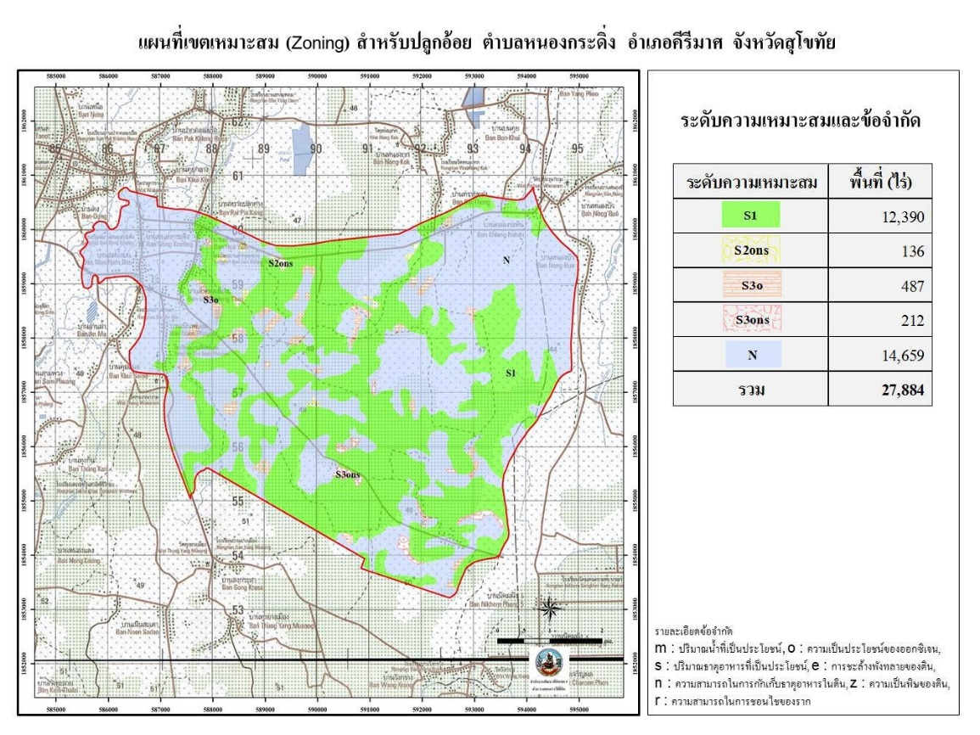
ภาพที่ 18 แผนที่แสดงพื้นที่ปลูกอ้อยโรงงานตำบลหนองกระดิ่ง อำเภอคีรีมาศ

2) ปริมาณการผลิต
ตำบลหนองกระดิ่ง อำเภอคีรีมาศ จังหวัดสุโขทัย มีพื้นที่ปลูกอ้อยโรงงาน จำนวน 7,374 ไร่
ตารางที่ 11 แสดงปริมาณการปลูกอ้อยโรงงานตำบลหนองกระดิ่ง อำเภอคีรีมาศ จังหวัดสุโขทัย
ตำบล | ครัวเรือนเกษตรกร | พื้นที่ปลูก (ไร่) | พื้นที่เก็บเกี่ยว (ไร่) | ผลผลิต (ตัน) | ผลผลิตต่อไร่ (ตัน)
หนองกระดิ่ง | 573 | 7,374 | 7,374 | 58,992 | 8
ที่มา : http://agri-map-online.moac.go.th/ พ.ศ.2565
3) สถานการณ์ใช้เทคโนโลยีการผลิต
การใช้พันธุ์ เกษตรกรนิยมปลูกพันธุ์ ขอนแก่น 3 , LK9211 ซึ่งเป็นพันธุ์ที่ให้ผลผลิตต่อไร่สูง และ
มีความเหมาะสมกับพื้นที่
การเตรียมดิน เกษตรกรจะมีการเตรียมดิน จำนวน 3 ครั้ง ครั้งที่ 1 ไถดะ ครั้งที่ 2 ไถแปร และครั้งที่ 3 เป็นการไถยกร่อง
ระยะปลูก เกษตรกรจะทำการปลูก ระยะห่างระหว่างแถว 100-130 เซนติเมตร ระยะห่างระหว่างหลุม 50 เซนติเมตร หลุมละ 2 ท่อน จะใช้พันธุ์อ้อย 1 ตันต่อไร่
การใส่ปุ๋ย เกษตรกรจะทำการใส่ปุ๋ย จำนวน 2 ครั้ง ครั้งที่ 1 ใส่หลังปลูกประมาณ 1 เดือน ครั้งที่ 2 ใส่ในขณะอ้อยอายุได้ 3 เดือน ใช้ปุ๋ยสูตร 15-15-15, 16-16-8, 12-24-12, 46-0-0 อัตราการใช้ 25-50 กิโลกรัมต่อไร่
การป้องกันและกำจัดโรค-แมลง จะทำการฉีดสารเคมีเมื่อมีการระบาดของโรค-แมลงเท่านั้น
การป้องกันและกำจัดวัชพืช นอกจากวัชพืชจะถูกทำลายจากการไถพรวนแล้ว เกษตรกรได้ใช้สารเคมีกำจัดวัชพืชฉีดพ่นเพื่อฆ่าวัชพืชในระยะที่อ้อยมีอายุ 2-3 เดือน ก่อนการใส่ปุ๋ยครั้งที่ 2
การเก็บเกี่ยว เกษตรกรจะทำการเก็บเกี่ยวอ้อย 2 ลักษณะ คือ
- การเก็บเกี่ยวโดยการตัดสด เมื่ออ้อยสุกแก่เต็มที่หรือก่อนออกดอก
- การเก็บเกี่ยวโดยการเผาก่อนตัดซึ่งจะทำให้อ้อยเสียคุณภาพ
การเก็บรักษา เมื่อทำการเก็บเกี่ยวเสร็จแล้วจะส่งโรงงานทันที โดยเฉพาะอ้อยที่ทำการเก็บเกี่ยวโดยการเผาไฟก่อนตัด เพราะจะทำให้อ้อยเสื่อมคุณภาพความหวานลดลง
4) ปฏิทินการเพาะปลูก
เกษตรกรในอำเภอคีรีมาศ มีการปลูกอ้อยโรงงาน ฤดูการปลูกเริ่มตั้งแต่เดือนพฤศจิกายน ถึงเดือนกุมภาพันธ์ ปลูกสูงสุดในเดือนพฤศจิกายน การเก็บเกี่ยวระหว่างพฤศจิกายน ถึงเดือนเมษายน เก็บเกี่ยวสูงสุดในเดือนมกราคม โดยมีปฏิทินการเพาะปลูกอ้อยโรงงาน ในอำเภอคีรีมาศ จังหวัดสุโขทัย ดังนี้
ชื่อสินค้า | ม.ค. | ก.พ. | มี.ค. | เม.ย. | พ.ค. | มิ.ย. | ก.ค. | ส.ค. | ก.ย. | ต.ค. | พ.ย. | ธ.ค.
อ้อยโรงงาน

สัญลักษณ์ ช่วงฤดูปลูก ปลูกสูงสุด
ช่วงฤดูเก็บเกี่ยว เก็บเกี่ยวสูงสุด
ภาพที่ 29 แสดงปฏิทินการเพาะปลูกอ้อยโรงงาน ในอำเภอคีรีมาศ จังหวัดสุโขทัย
(ที่มา : สำนักงานเกษตรอำเภอคีรีมาศ พ.ศ.2565)

5) ต้นทุนการผลิต
อำเภอคีรีมาศ มีต้นทุนการผลิตอ้อยโรงงาน เป็นเงิน 8,440 บาท/ไร่(ปีแรก)
ตารางที่ 12 แสดงต้นทุนการผลิตอ้อยโรงงาน ต่อไร่ ปี 2562 ตำบลหนองกระดิ่ง อำเภอคีรีมาศ จังหวัดสุโขทัย
ที่ | รายการ | ต้นทุนการผลิต (บาท/ไร่)
 |  | ปีปลูก | ปีที่ 1 | ปีที่ 2
1 | ค่าเตรียมดิน | 1,600 | - | -
2 | ค่าจ้างปลูก | 900 | - | -
3 | ค่าชักร่อง พูนโคน/ใส่ปุ๋ย | 440 | 440 | 440
4 | ค่าพันธุ์อ้อย | 2,000 | - | -
5 | ค่าปุ๋ยเคมี | 750 | 750 | 750
6 | ค่าสารเคมีป้องกันกำจัดวัชพืช | 150 | 150 | 150
7 | ค่าแรงงานคนปลูก/ใส่ปุ๋ย/พ่นสารเคมี | 300 | 150 | 150
8 | ค่าจ้างตัด-ขนย้าย | 2,300 | 2,300 | 2,300
รวม |  | 8,440 | 3,790 | 3,790
ผลผลิตเฉลี่ย (ตัน/ไร่) |  | 10 | 8 | 7
ราคาผลผลิต/ตัน(บาท) |  | 800 | 800 | 800
รายได้รวม (บาท/ไร่) |  | 8,000 | 6,400 | 5,600
กำไรสุทธิ (บาท/ไร่) |  | -440 | 2,610 | 1,810
(ที่มา สำนักงานเกษตรอำเภอคีรีมาศ พ.ศ.2565)

ชนิดสินค้ามันสำปะหลัง
1) พื้นที่เหมาะสม/ไม่เหมาะสม
(1) เขตความเหมาะสม
ตำบลหนองกระดิ่ง มีพื้นที่ที่เหมาะสมสำหรับปลูกมันสำปะหลัง ทั้งหมด จำนวน 273 ไร่

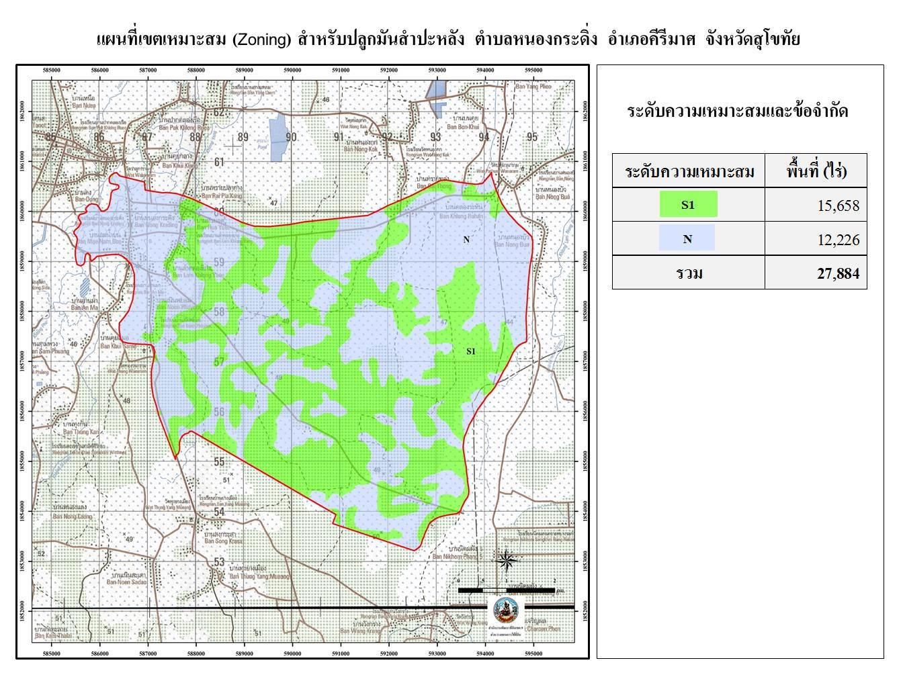
ภาพที่ 11 แผนที่เหมาะสมปลูกมันสำปะหลัง ตำบลหนองกระดิ่ง
2) ปริมาณการผลิต
ตำบลหนองกระดิ่ง อำเภอคีรีมาศ จังหวัดสุโขทัย มีพื้นที่ปลูกอ้อยโรงงาน จำนวน 7,374 ไร่
ตารางที่ 13 แสดงปริมาณการปลูกอ้อยโรงงานตำบลหนองกระดิ่ง อำเภอคีรีมาศ จังหวัดสุโขทัย
ตำบล | ครัวเรือนเกษตรกร | พื้นที่ปลูก (ไร่) | พื้นที่เก็บเกี่ยว (ไร่) | ผลผลิต (ตัน) | ผลผลิตต่อไร่ (ตัน)
หนองกระดิ่ง | 58 | 273 | 273 | 819 | 3,000
ที่มา : http://agri-map-online.moac.go.th/ พ.ศ.2565

3) สถานการณ์ใช้เทคโนโลยีการผลิต
การใช้พันธุ์มันสำปะหลัง เกษตรกรเลือกใช้พันธุ์ ระยอง 5, ระยอง 7, ห้วยบง 80,เกษตรศาสตร์ 50,น้องแบม ฯลฯ ท่อนพันธุ์ที่เกษตรกรนำมาใช้เพาะปลูกส่วนใหญ่เป็นพันธุ์ที่เกษตรกรเก็บเองจากแปลงปลูก อีกส่วนเป็นการซื้อจากเพื่อนบ้านในและนอกพื้นที่ ดังนั้นท่อนพันธุ์ส่วนหนึ่งจึงขาดคุณภาพต่อการต้านทานโรค-แมลง
ช่วงเวลาการปลูกมันสำปะหลังเกษตรกรจะเริ่มเตรียมแปลงปลูกและทำการปลูกในระหว่างเดือน พฤษภาคม-มิถุนายน และทำการเก็บเกี่ยวระหว่างเดือนกุมภาพันธ์-เมษายน ของทุกปี
วิธีการปลูก เกษตรกรจะเตรียมดินโดยการไถดะระเบิดดิน ไถแปร และยกร่อง โดยปลูกเป็นแถวแนวตรง เพื่อสะดวกในการบำรุงรักษาและกำจัดวัชพืช โดยใช้ระยะระหว่างแถว 1.20 เมตร ระยะระหว่างต้น 80 ซม. และปักท่อนพันธุ์ให้ตั้งตรงลึกในดินประมาณ 10 ซม.
การใส่ปุ๋ย เกษตรกรใส่ปุ๋ยเพื่อเพิ่มผลผลิตจำนวน 2 ครั้ง ครั้งที่ 1 รองพื้นก่อนยกร่อง ด้วยสูตร 15-15-15 อัตรา 10-15 กิโลกรัมต่อไร่ และจะใส่ปุ๋ยครั้งที่ 2 เมื่อมันสำปะหลังมีอายุ ประมาณ 3-4 เดือน ใช้ปุ๋ยสูตร 15-15-15 อัตรา 10-15 กิโลกรัมต่อไร่ เพื่อบำรุงต้น
การป้องกันและกำจัดโรค-แมลง จะทำการฉีดสารเคมีเมื่อมีการระบาดของโรค-แมลงเท่านั้น การป้องกันกำจัดวัชพืชเกษตรกรใช้วิธีการป้องกันและกำจัดวัชพืชโดยการพ่นสารเคมีฆ่าหญ้าโดยใช้สารไกลโฟเสท จำนวน 1-2 ครั้ง หลังปลูกเมื่อมีวัชพืช
4) ปฏิทินการเพาะปลูก
เกษตรกรในอำเภอคีรีมาศ มีการปลูกมันสำปะหลัง ฤดูการปลูกเริ่มตั้งแต่เดือนมกราคม ถึงเดือนธันวาคม ปลูกสูงสุดในเดือนมิถุนายน การเก็บเกี่ยวระหว่างเดือนมกราคม ถึง เดือนธันวาคม เก็บเกี่ยวสูงสุดในเดือนพฤษภาคมโดยมีปฏิทินการเพาะปลูกมันสำปะหลัง ในอำเภอคีรีมาศ จังหวัดสุโขทัย ดังนี้

ชื่อสินค้า | ม.ค. | ก.พ. | มี.ค. | เม.ย. | พ.ค. | มิ.ย. | ก.ค. | ส.ค. | ก.ย. | ต.ค. | พ.ย. | ธ.ค.
มันสำปะหลัง
ข้าวโมพดมมเลี้ยงสัตมันสำปะหลังว์

สัญลักษณ์ ช่วงฤดูปลูก ปลูกสูงสุด
ช่วงฤดูเก็บเกี่ยว เก็บเกี่ยวสูงสุด

ภาพที่ 12 แสดงปฏิทินการเพาะปลูกมันสำปะหลัง ในอำเภอคีรีมาศ จังหวัดสุโขทัย
(ที่มา : สำนักงานเกษตรอำเภอคีรีมาศ พ.ศ. 2565)

5) ต้นทุนการผลิต
อำเภอคีรีมาศ มีต้นทุนการผลิตมันสำปะหลัง เป็นเงิน 4,600 บาท ต่อไร่
ตารางที่ 14 แสดงต้นทุนการผลิตมันสำปะหลัง ต่อไร่ ปี 2563 อำเภอคีรีมาศ จังหวัดสุโขทัย

ที่ | รายการ | ต้นทุนการผลิต(บาท)
1 | ค่าเตรียมดิน - ไถดะ ไถแปร /ยกร่อง | 750
2 | ค่าท่อนพันธุ์ | 800
3 | ค่าสารเคมีคุมวัชพืช | 100
4 | ค่าปุ๋ยเคมี, ฮอร์โมน | 600
5 | ค่าสารเคมีกำจัดโรค-แมลง | 100
6 | ค่าน้ำมันเชื้อเพลิง | 150
7 | ค่ารถขุด | 300
8 | ค่าแรงงานคนตัดท่อนพันธุ์/ปลูก/ตัดต้น/ขน | 1,800
รวม |  | 4,600
ผลผลิตเฉลี่ย (กก./ไร่) |  | 2,800
ราคาผลผลิต/กก.(บาท) |  | 1.8
รายได้รวม (บาท/ไร่) |  | 5,040
กำไรสุทธิ (บาท/ไร่) |  | 440
(ที่มา : สำนักงานเกษตรอำเภอคีรีมาศ 2565)

ประเด็นปัญหา สภาพของปัญหาแนวทางการแก้ไข
ตารางที่ 15 แสดงประเด็นปัญหา สภาพของปัญหาแนวทางการแก้ไข

ปัญหาและกลุ่มของปัญหา | สภาพของปัญหา | แนวทางแก้ไข | หมู่บ้านเป้าหมาย  (พื้นที่/ชุมชน ที่ประสบปัญหา) | ความสำคัญเร่งด่วน
ด้านพื้นที่และทรัพยากร  1. แหล่งน้ำ  2. ดิน | -พื้นที่ส่วนใหญ่ขาดแหล่งน้ำเพื่อการเกษตร  -ดินขาดความอุดมสมบูรณ์ | -ปรับเปลี่ยนระบบการปลูกพืช  -ฟื้นฟูโครงสร้างดิน | ทั้ง 2 หมู่บ้าน | 1
ด้านการผลิตและการตลาด  (ตามรายชนิดที่สำคัญ)  1.ข้าว  2. ข้าวโพดเลี้ยงสัตว์  3.อ้อยโรงงาน | 1.ข้าว  -เมล็ดพันธุ์ไม่มีคุณภาพ  -ต้นทุนการผลิตสูง  -แหล่งรับซื้อในพื้นที่มีน้อย  2. ข้าวโพดเลี้ยงสัตว์  -ต้นทุนการผลิตสูง  3.มันสำปะหลัง  -ขาดแคลนท่อนพันธุ์ดี  -ต้นทุนการผลิตสูง  -แหล่งรับซื้อมีน้อย  4.อ้อยโรงงาน  -ราคาตกต่ำ | 1.ข้าว  -ส่งเสริมการจัดทำแปลงเมล็ดพันธุ์ข้าวพันธุ์ดี  -ถ่ายทอดเทคโนโลยีการผลิตที่ถูกต้องและเหมาะสม  2. ข้าวโพดเลี้ยงสัตว์  -ถ่ายทอดเทคโนโลยีการผลิตที่ถูกต้องและเหมาะสม  3.มันสำปะหลัง  -ส่งเสริมการจัดทำแปลงท่อนพันธุ์ดี  -ถ่ายทอดเทคโนโลยีการผลิตที่ถูกต้องและเหมาะสม  4.อ้อยโรงงาน  -ถ่ายทอดเทคโนโลยีการผลิตที่ถูกต้องและเหมาะสม ลดต้นทุนการผลิต | ทั้ง 6 หมู่บ้าน | 2

ปัญหาและกลุ่มของปัญหา | สภาพของปัญหา | แนวทางแก้ไข | หมู่บ้านเป้าหมาย  (พื้นที่/ชุมชน ที่ประสบปัญหา) | ความสำคัญเร่งด่วน
ด้านเกษตรและองค์กรการเกษตร  1.เกษตรกรต้นแบบที่ประสบความสำเร็จ  2.การรวมกลุ่ม | 1.เกษตรกรต้นแบบยังมีจำนวนน้อย  2.ขาดการรวมกลุ่ม  3. กลุ่มที่มีอยู่ยังขาดความเข้มแข็ง | 1.ค้นหา SF ที่มีความพร้อม  2.ส่งเสริมการรวมกลุ่มเพื่อเพิ่มศักยภาพ  3. พัฒนาศักยภาพกลุ่มที่มีอยู่เพื่อสร้างความเข้มแข็ง | ทั้ง 6 หมู่บ้าน | 3
ด้านการแปรรูปและผลิตภัณฑ์  1.องค์ความรู้  2.ทุน  3.การตลาด | 1.ขาดองค์ความรู้การแปรรูปสมัยใหม่  2.ขาดทุนดำเนินการ  3.ขาดตลาดที่แน่นอน | 1.ถ่ายทอดเทคโนโลยีสมัยใหม่  2.ส่งเสริมการรวมกลุ่มเพื่อเข้าถึงแหล่งเงินทุน  3. ส่งเสริมด้านการตลาด | ทั้ง 6 หมู่บ้าน | 4

การจัดทำ TOWS Matrix
20
ตารางที่ 16 แสดงการวิเคราะห์ตาราง TOWS Matrix
 | จุดแข็ง(S)  1.มีพื้นที่เหมาะสมสำหรับการปลูกข้าว S1+S2  2.มีพื้นที่เหมาะสมสำหรับการปลูกข้าวข้าวดอกมะลิ 105  3.พื้นที่ปลูกข้าวขาวดอกมะลิ 105 พัฒนาเป็นGAP+Organic  4.มีกลุ่มเกษตรกรต้นแบบ+SF  5.มีเขตชลประทานในบางพื้นที่ | จุดอ่อน(W)  1.น้ำท่วมซ้ำซากบางพื้นที่  2.ระบบชลประทานไม่ทั่วถึง  3.ปลูกพืชเชิงเดี่ยว  4.สินค้ามีมาตรฐานน้อย  5.SF ไม่ครบทุกพืช  6.เกษตรกรไม่Active อายุเฉลี่ยสูง  7.ขาดการปรับปรุงบำรุงดิน  8. ต้นทุนการผลิตสูง
โอกาส(O)  1.มีหน่วยงานสนับสนุนด้านมาตรฐานการผลิต  2.การคมนาคมสะดวก  3.ตลาดสินค้าเกษตรได้มาตรฐานเปิดกว้าง  4.มีนโยบายสนับสนุนจากภาครัฐและเอกชน  5.มีงบสนับสนุนจากอปท.  6.มีแหล่งเงินทุน(ธกส./กองทุนหมู่บ้าน) | กลยุทธ์เชิงรุก SO  1. ส่งเสริมสินค้า GAP+Organic  2.พัฒนาตลาดเกษตรกร  3.สร้างเครือข่ายเกษตรกร ศูนย์เรียนรู้  4.ส่งเสริมและพัฒนาการแปรรูปสินค้า  5.การท่องเที่ยวเชิงเกษตร  6.ส่งเสริมการผลิตเมล็ดพันธ์ข้าวพันธุ์ดี | กลยุทธ์เชิงแก้ไข WO  1.สร้างแหล่งชลประทาน/แหล่งกักเก็บน้ำ  2.ปรับเปลี่ยนการปลูกพืชหรือปลูกพืชหลากหลาย  3.จัดทำโครงการด้านพัฒนาสินค้าเกษตร/มาตรฐานการผลิต  4.พัฒนา SF  5.โครงการพัฒนาประสิทธิภาพการผลิตพืช  6.สร้างแรงจูงใจในการพัฒนาตนเอง
ภัยคุกคาม(T)  1.เป็นพื้นที่รับน้ำจากแม่น้ำปิงบางส่วน  2.ขาดแหล่งรับซื้อผลผลิต  3.พ่อค้าคนกลางมีอำนาจกดราคา  4.ภัยธรรมชาติ  5. พื้นที่บางส่วน | กลยุทธ์เชิงป้องกัน ST  1.จัดระบบการปลูกพืช  2.โครงการสร้างตลาดเกษตร/กลุ่มเครือข่าย | กลยุทธ์เชิงรับ WT  1.สร้างอาชีพเสริมให้เกษตรกร  2.สร้าง YSF
กำหนดเป็นกลยุทธ์ ดังนี้
1.กลยุทธ์เชิงรุก SO
1.1 ส่งเสริมสินค้า GAP+Organic
1.2 ตลาดเกษตรกร
1.3 สร้างเครือข่ายเกษตรกร ศูนย์เรียนรู้
1.4 ส่งเสริมและพัฒนาการแปรรูปสินค้า
1.5 การท่องเที่ยวเชิงเกษตร
1.6 ส่งเสริมการผลิตเมล็ดพันธ์ข้าวพันธุ์ดี
21

2.กลยุทธ์เชิงแก้ไข WO
2.1 แหล่งชลประทาน/แหล่งกักเก็บน้ำ
2.2 ปรับเปลี่ยนการปลูกพืชหรือปลูกพืชหลากหลาย
2.3 จัดทำโครงการด้านพัฒนาสินค้าเกษตร/มาตรฐานการผลิต
2.4 พัฒนา SF
2.5 โครงการพัฒนาประสิทธิภาพการผลิตพืช
2.6 สร้างแรงจูงใจในการพัฒนาตนเอง
3. กลยุทธ์เชิงป้องกัน ST
3.1 จัดระบบการปลูกพืช
3.2 โครงการสร้างตลาดเกษตร/กลุ่มเครือข่าย
4. กลยุทธ์เชิงรับ WT
4.1 สร้างอาชีพเสริมให้เกษตรกร
4.2 สร้าง YSF
5. กลยุทธ์เชิงรับ WT
4.1 สร้างอาชีพเสริมให้เกษตรกร
4.2 สร้าง YSF

บทที่ 3
22
แนวทางการพัฒนาการเกษตรระดับตำบล
3.1 พัฒนาการผลิตรายสินค้า
3.1.1 ข้าว
1) เป้าหมาย ลดต้นทุนการผลิต ผลผลิตที่ได้มีคุณภาพและผ่านการรับรองมาตรฐาน เกษตรกรพึ่งพาตนเองได้อย่างยั่งยืน
2) กลยุทธ์
กลยุทธ์ที่ 1 พัฒนาประสิทธิภาพการผลิตข้าว
โครงการที่ 1 โครงการส่งเสริมการเพิ่มประสิทธิภาพการผลิตข้าว
โครงการที่ 2 โครงการส่งเสริมการผลิตข้าวเพื่อผ่านการรับรองมาตรฐาน
กลยุทธ์ที่ 2 ส่งเสริมการตลาดและพัฒนาการแปรรูปสินค้าจากข้าว
โครงการที่ 1 โครงการส่งเสริมการแปรรูปจากข้าว
3.1.2 ข้าวโพดเลี้ยงสัตว์
1) เป้าหมาย ลดต้นทุนการผลิต พัฒนาประสิทธิภาพการจัดการศัตรูข้าวโพดเลี้ยงสัตว์และ เกษตรกรพึ่งพาตนเองได้อย่างยั่งยืน
กลยุทธ์ที่ 1 พัฒนาประสิทธิภาพการผลิตข้าวโพดเลี้ยงสัตว์
โครงการที่ 1 โครงการส่งเสริมการเพิ่มประสิทธิภาพการผลิตข้าวโพดเลี้ยงสัตว์
กลยุทธ์ที่ 2 เพิ่มองค์ความรู้ด้านโรคและแมลงศัตรูข้าวโพดเลี้ยงสัตว์
โครงการที่ 1 โครงการเพิ่มประสิทธิภาพการจัดการโรคและแมลงศัตรู ข้าวโพดเลี้ยงสัตว์
3.1.3 อ้อยโรงงาน
1) เป้าหมาย ลดต้นทุนการผลิต พัฒนาประสิทธิภาพการผลิตอ้อยโรงงานและเกษตรกร พึ่งพาตนเองได้อย่างยั่งยืน
กลยุทธ์ที่ 1 พัฒนาประสิทธิภาพการผลิตอ้อยโรงงาน
โครงการที่ 1 โครงการส่งเสริมการเพิ่มประสิทธิภาพการผลิตอ้อยโรงงาน
3.2 พัฒนาเกษตรกร/กลุ่ม/องค์กรเกษตรกร
3.2.1 YSF
1) เป้าหมาย มีกลุ่มเกษตรกรรุ่นใหม่ YSF ที่เข้มแข็ง และมีเครือข่าย
กลยุทธ์ที่ 1 เพิ่มศักยภาพ YSF
โครงการที่ 1 โครงการพัฒนาศักยภาพ YSF
3.2.2 วิสาหกิจชุมชน
1) เป้าหมาย มีกลุ่มวิสาหกิจชุมชนที่มีความเข้มแข็ง และมีเครือข่าย
กลยุทธ์ที่ 1 พัฒนาศักยภาพวิสาหกิจชุมชน
โครงการที่ 1 โครงการพัฒนาศักยภาพวิสาหกิจชุมชน

23

ภาคผนวก

แผนงาน/โครงการ | ปี 2566 |  | ปี 2567 |  | ปี 2568 |  | ปี 2569 |  | ปี 2570 |  | สาระสำคัญของ
 | จำนวนโครงการ | งบประมาณ (บาท) | จำนวนโครงการ | งบประมาณ  (บาท) | จำนวนโครงการ | งบประมาณ(บาท) | จำนวนโครงการ | งบประมาณ(บาท) | จำนวนโครงการ | งบประมาณ  (บาท) | โครงการหลัก/กิจกรรมเด่น
. แผนการถ่ายทอดเทคโนโลยี
1.1 โครงการส่งเสริมการปลูกข้าวโพดเลี้ยงสัตว์ | 1 | 500,000 | 1 | 500,000 | 1 | 500,000 | 1 | 500,000 | 1 | 500,000
1.2 โครงการส่งเสริมการใช้เมล็ดพันธุ์ข้าวพันธุ์ดี | 1 | 400,000 | 1 | 400,000 | 1 | 400,000 | 1 | 400,000 | 1 | 400,000
1.3 โครงการส่งเสริมการทำปุ๋ยอินทรีย์อัดเม็ด | 1 | 150,000 | 1 | 100,000 | 1 | 100,000 | 1 | 100,000 | 1 | 100,000
1.4 โครงการส่งเสริมการใช้สารชีวภาพชีวภัณฑ์ | 1 | 200,000 | 1 | 20,000 | 1 | 20,000 | 1 | 20,000 | 1 | 20,000
1.5 โครงการส่งเสริมสินค้าเกษตรปลอดภัย | 1 | 5,000 | 1 | 5,000 | 1 | 50,000 | 1 | 50,000 | 1 | 50,000
2. แผนการลงทุน (ธุรกิจชุมชน/วิสาหกิจชุมชน
2.1 โครงการผลิตลอดช่องไทย | 1 | 30,000 | 1 | 30,000 | 1 | 30,000 | 1 | 30,000 | 1 | 30,000
2.2 โครงการศูนย์ข้าวชุมชน | 1 | 50,000 | 1 | 50,000 | 1 | 50,000 | 1 | 50,000 | 1 | 50,000
2.3 โครงการกลุ่มยุวเกษตรกร | 1 | 20,000 | 1 | 20,000 | 1 | 20,000 | 1 | 20,000 | 1 | 20,000
2.4 โครงการกลุ่มแม่บ้านเกษตรกร | 1 | 20,000 | 1 | 20,000 | 1 | 20,000 | 1 | 20,000 | 1 | 20,000
25
แผนงาน/โครงการ | ปี 2566 |  | ปี 2567 |  | ปี 2568 |  | ปี 2569 |  | ปี 2570 |  | สาระสำคัญของ
 | จำนวนโครงการ | งบประมาณ (บาท) | จำนวนโครงการ | งบประมาณ (บาท) | จำนวนโครงการ | งบประมาณ(บาท) | จำนวนโครงการ | งบประมาณ(บาท) | จำนวนโครงการ | งบประมาณ(บาท) | โครงการหลัก/กิจกรรมเด่น
3. แผนปรับปรุงฟื้นฟูทรัพยากร
3.1 โครงการส่งเสริมการปลูกป่า | 1 | 20,000 | 1 | 20,000 | 1 | 20,000 | 1 | 20,000 | 1 | 20,000
หัวไร่ปลายนา
3.2 โครงการไม่เผาตอซัง | 1 | 30,000 | 1 | 30,000 | 1 | 30,000 | 1 | 30,000 | 1 | 30,000
3.3 โครงการปรับปรุงบำรุงดิน | 1 | 30,000 | 1 | 30,000 | 1 | 30,000 | 1 | 30,000 | 1 | 30,000
3.4 โครงการไม่ตัดไม้ทำลายป่า | 1 | 10,000 | 1 | 10,000 | 1 | 30,000 | 1 | 30,000 | 1 | 30,000
รวม 1+2+3

